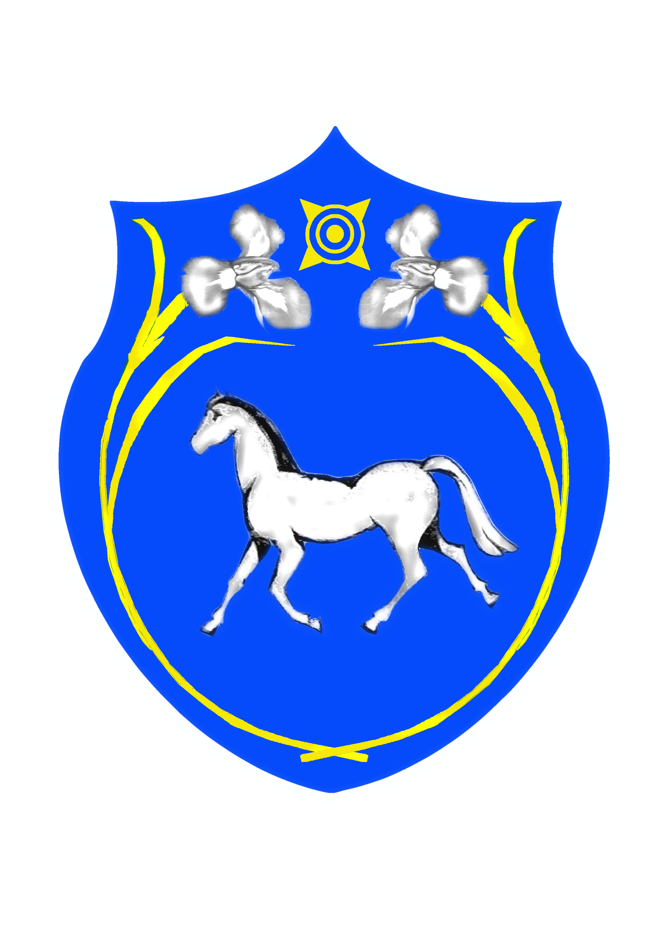

РОССИЙСКАЯ ФЕДЕРАЦИЯ РОССИЯ ФЕДЕРАЦИЯЗЫ
РЕСПУБЛИКА ХАКАСИЯ ХАКАС РЕСПУБЛИКА
СОВЕТ ДЕПУТАТОВ ШИРА АЙМАFЫ
МУНИЦИПАЛЬНОГО ОБРАЗОВАНИЯ МУНИЦИПАЛЬНАЙ ПЎДİСТİН,

ШИРИНСКИЙ РАЙОН ДЕПУТАТТАР ЧÖБÌ

Р Е Ш Е Н И Е

от 21.02.2014г с. Шира № 163

Об отчете председателя
Контрольно-счетной палаты
муниципального образования
Ширинский район за 2013 год.

Заслушав и обсудив отчет председателя Контрольно-счетной палаты муниципального образования Ширинский район Дьяченко Т.С. о проделанной работе за 2013 год, руководствуясь ст. 19 Устава муниципального образования Ширинский район,
Совет депутатов муниципального образования Ширинский район РЕШИЛ:

- Утвердить отчет председателя Контрольно-счетной палаты муниципального образования Ширинский район за 2013 год.
- Настоящее решение вступает в силу со дня его принятия.

Председатель
Совета депутатов
муниципального образования
Ширинский район В.В. Паульс.

